Η αγαπημένη μου
δραστιριότητα

ΤΟ ΚΑΛΟΚΑΙΡΙ

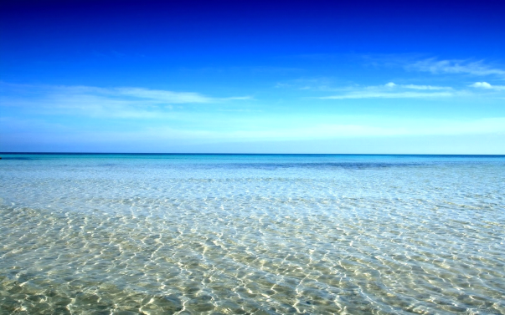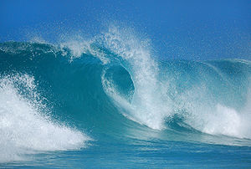
Μανώλης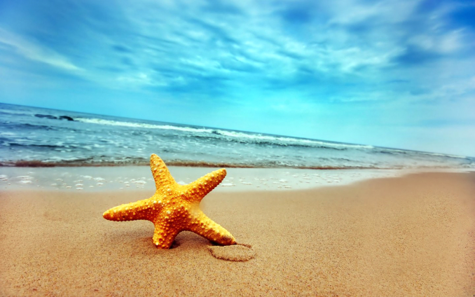
Η αγαπημένη μου δραστηριότητα είναι να φτιάχνω τo Lego.
Η αγαπημένη μου δραστηριότητα είναι το καλοκαίρι.
Μου αρέσει να πλένω μαζί με τη μαμά μου.
Μου αρέσει να παίζω το Minecraft με τους φίλους μου.
Μου αρέσει να παίζω παιχνίδια στο υπολογιστή.
Κώστας
H αγαπημένη μου δραστηριότητα είναι η μπάλα.
Η αγαπημένη μου δραστηριότητα είναι το μπάσκετ.
Η αγαπημένη μου δραστηριότητα είναι το βόλεϊ.
Μου αρέσει το χάντμπολ.
Μου αρέσει να φτιάχνω πάζλ.

